Notice MEDICAWIN 4.99990

1. Présentation du logiciel / structure des fichiers d’extraction 2
1.1. Caractéristiques du logiciel 2
1.2. Structure des fichiers d’export 3
2. Copies d’écran 4
2.1. Ecran de connexion 4
2.2. Une fois connecté : 4
2.3. On clique sur « sélection » : 5
2.4. En cliquant sur un dossier, on l’ouvre : 5
2.5. Sur la page d’un patient : 6
2.6. Ecran « biologie » : 6
2.7. Version médicawin : 7
2.8. Identité d’un patient : 7
2.9. En allant dans « édition » : visualisation des courriers : 8
2.10. Affichage d’une ordonnance : 8
2.11. Définition des alertes : 9
2.12. Recherches multi critères : 10
2.13. Liste des rubriques de recherche à sélectionner 10

Présentation du logiciel / structure des fichiers d’extraction

Caractéristiques du logiciel
Editeur : Groupe Sephira
Service technique : 0805 63 63 63

Langage de programmation : windev
Communication : DrNet CPS, DrNet HPRIM

Le logiciel propose-t-il la gestion du dossier médical informatisé | Oui
Le logiciel permet-il la saisie de données cliniques pour le suivi individuel et de la patientèle | Oui
Le logiciel dispose-t-il d’une fonction d’élaboration d’une synthèse annuelle pour les patients d’un médecin traitant | Oui
Le logiciel dispose-t-il d’un module d’aide à la prescription certifié HAS | En cours
Dernière version de CDC disponible | 1.40 addendum 3
Prévision d’intégration du téléservice intégré DMT (déclaration médecin traitant) | En cours
Prévision d’intégration du téléservice intégré PSE (protocole de soins électronique) | En cours
Prévision d’intégration du téléservice intégré HR (historique des remboursements) | En cours
Prévision d’intégration du téléservice intégré AAT (avis d’arrêt de travail) | En cours
DIABETE : le logiciel propose-t-il des fonctions de collecte des données pour l’identification des patients diabétiques type 2 | Oui
DIABETE : le logiciel propose-t-il des fonctions de collecte des données pour l’enregistrement et l’historique des résultats de dosage HBA1c | Oui
DIABETE : le logiciel propose-t-il des fonctions de collecte des données pour l’enregistrement et l’historique des résultats de dosage LDL | Oui
DIABETE : mise à disposition du dénombrement des patients une fois les règles de gestion publiées | Prévu
HYPERTENSION ARTERIELLE : le logiciel propose-t-il des fonctions de collecte des données pour l’identification des patients sous antihypertenseur | Non
HYPERTENSION ARTERIELLE : le logiciel propose-t-il des fonctions de collecte des données pour l’enregistrement et l’historique des résultats de contrôle tensionnel | Oui
HYPERTENSION ARTERIELLE : mise à disposition du dénombrement des patients une fois les règles de gestion publiées | Prévu
Le logiciel propose-t-il un échange au format HPRIM | Oui
Proposez-vous à vos clients la télémise à jour de votre logiciel | Oui

Structure des fichiers d’export

- Pour faire une recherche, la procédure à suivre est la suivante :
1- aller dans activité/recherche multicritères

2- différents types de critères de recherche sont proposés sur la partie droite :
patient/dossier/biologie/pathologie, etc...

3- En cliquant sur un type de critère sur la partie droite, une liste de critères plus précis est affichée en partie gauche. Il est possible de sélectionner les critères à afficher.

4- Le résultat de la recherche peut ensuite être exporté au format texte en cliquant sur le bouton “mailing”..

Le fichier exporté au format texte. Ce fichier est créé automatiquement par le logiciel

Les données sont présentées par feuille de laboratoire :
Plusieurs champs sont séparés par un point-virgule :
- Champ 1 : civilité (Mr, Mme)
- Champ 2 : Nom
- Champ 3 : prénom
- Champ 4 : adresse
- Champ 5 : adresse
- Champ 6 : adresse
- Champ 7 : code postal
- Champ 8 : ville
- Champ 9 : n° SS
- Champ 10 : date naissance
- Champ 11 : date d’examen
- Champ 12 : résultats d’examens (éventuellement sur plusieurs lignes)
- Champ 13 : numéro de dossier (éventuellement sur une ligne suivante)

L’ensemble des mots-clés permettant d’identifier les types d’examens sont indiqués dans le fichier « codage des examens dans les exports.xls ».

Copies d’écran

Ecran de connexion
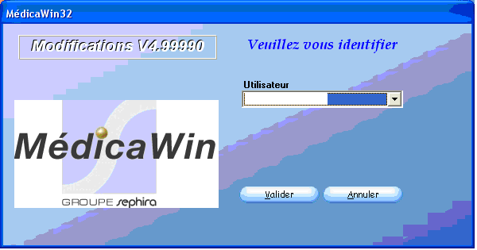

Une fois connecté :
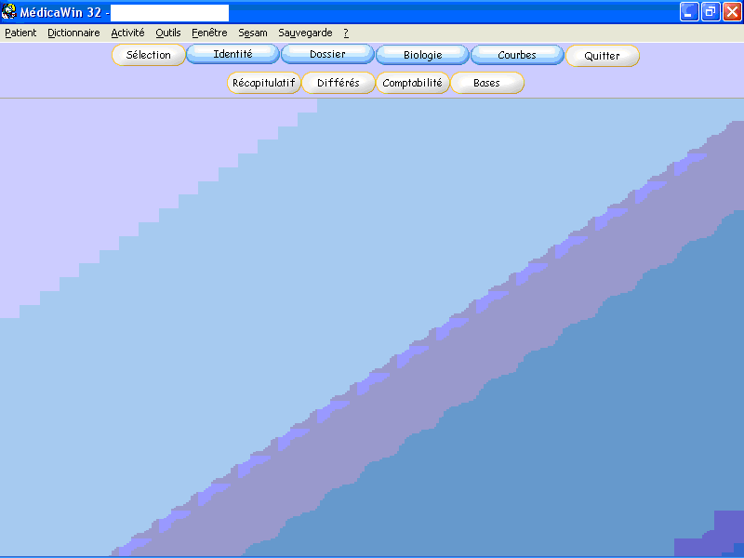

On clique sur « sélection » :
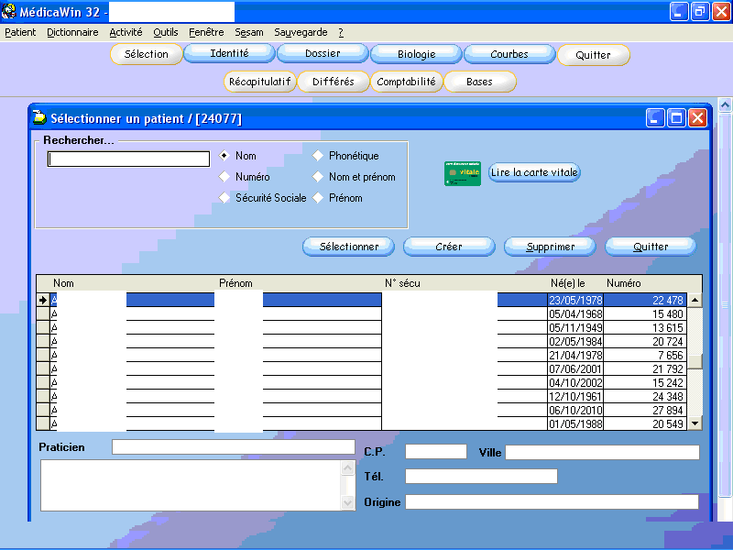

En cliquant sur un dossier, on l’ouvre :
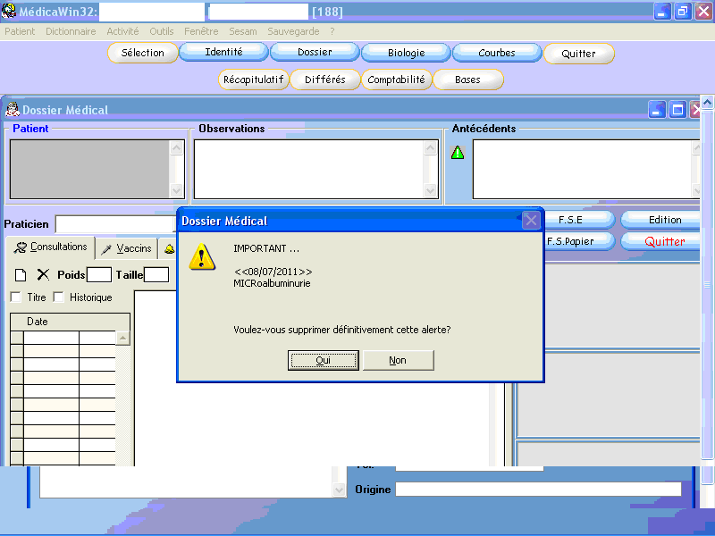

Sur la page d’un patient :
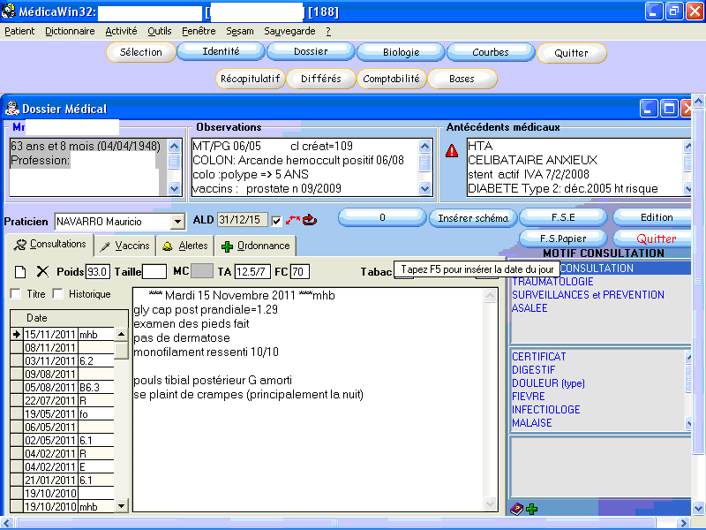

A droite « motif de consultation » n’est pas utilisé à niort. Sert à avoir des motifs pré-remplis. Au centre, les biologies et bilans de consultation sont saisis. Possibilité de changer de bilan en cliquant sur liste des dates à gauche

Ecran « biologie » :
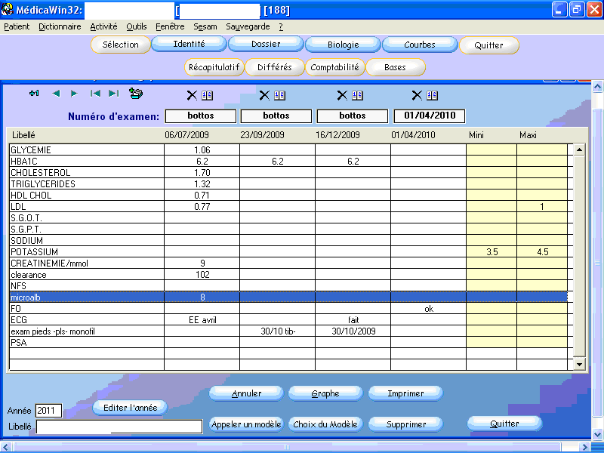
ces données sont saisies manuellement. Et pas à jour

Version médicawin :
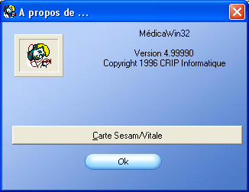

Identité d’un patient :
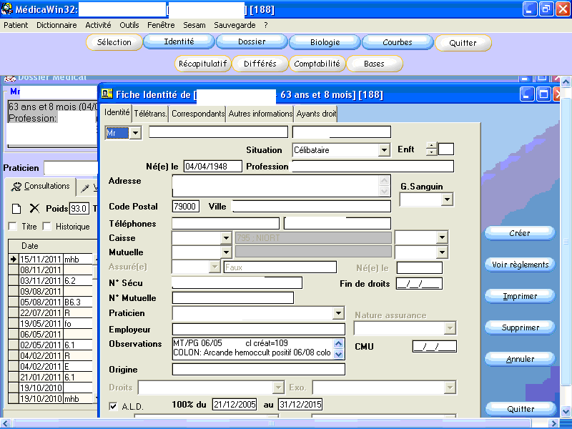

En allant dans « édition » : visualisation des courriers :
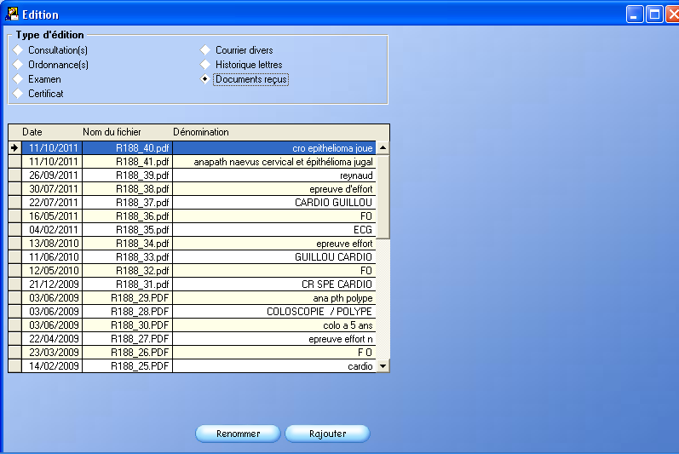
Le détail d’un courrier est obtenu en double cliquant. Ouverture en externe avec acrobat

Affichage d’une ordonnance :
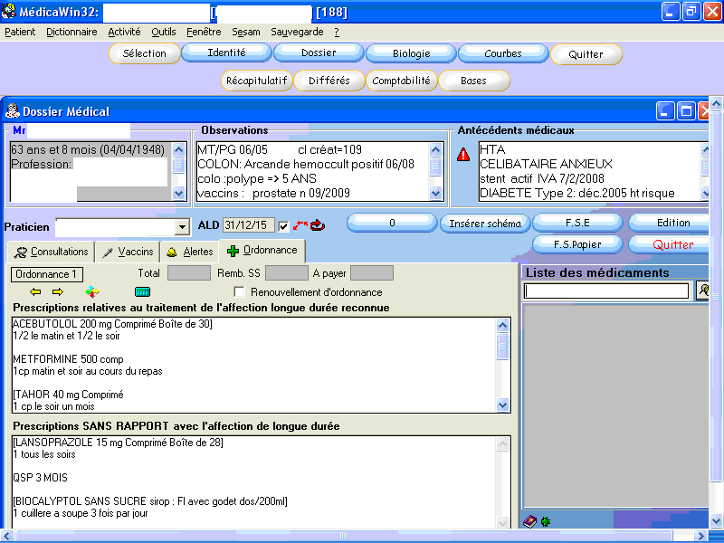
1 des médecins fait les ordonnances à la main.
Les médicaments sont sélectionnés à partir du menu liste des médicaments à droite

Définition des alertes :
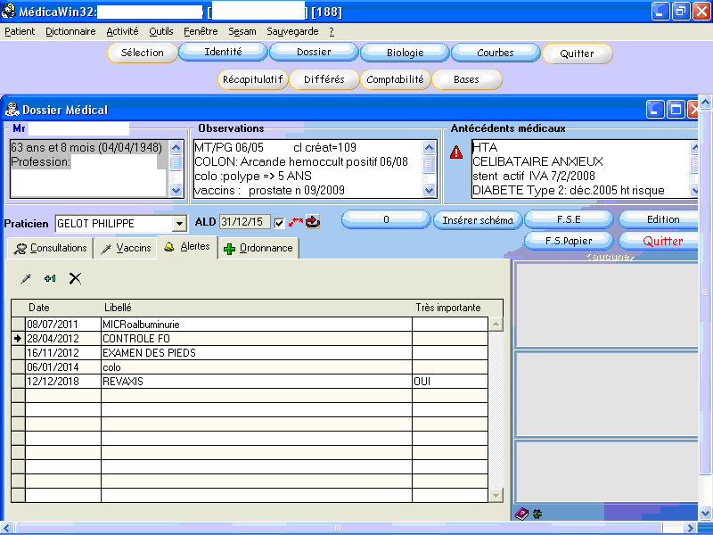

Recherches multi critères :
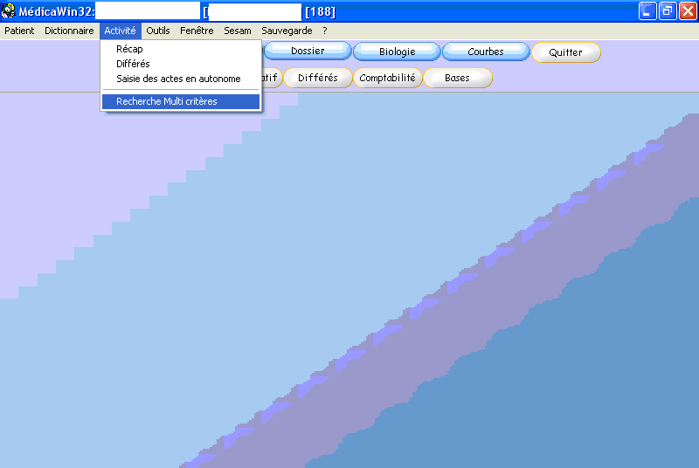

Liste des rubriques de recherche à sélectionner

